Мастер-класс для родителей ДОУ.
Тема:
«Домашний театр
за 5 минут»

подготовил педагог
Хозяшева Г.Н.

2019-2020 уч.год

Мастер-класс для родителей ДОУ.
Тема: «Домашний театр за 5 минут»

Цели:
- Приобщать родителей к театрализованной деятельности.
- Способствовать повышению педагогической культуры родителей.
- Содействовать сплочению родительского коллектива.
- Побудить родителей создавать куклы для театра совместно с детьми своими руками.

Самым популярным и увлекательным направлением в детском возрасте является театрализованная деятельность. Участвуя в театрализованных играх, дети становятся участниками разных событий из жизни людей, животных, растений, что дает им возможность глубже познать окружающий мир. Одновременно театрализованная игра прививает ребенку устойчивый интерес к родной культуре, литературе, театру. Огромно и воспитательное значение театрализованных игр. У детей формируется уважительное отношение друг к другу. Они познают радость, связанную с преодолением трудностей в общении, неуверенности в себе. Постепенно неуверенные в себе дети становятся более открытыми, смелыми, легко идущими на контакт с окружающим миром, сверстниками и взрослыми. Взяв в руки куклы, взрослые могут решить многие педагогические задачи, так как с помощью сказки происходит знакомство малышей с различными моделями поведения. Сказки показывают дошкольникам последствия положительных и отрицательных поступков, воспитывают эстетический вкус. Очевидно, что театрализованная деятельность учит детей быть творческими личностями.
В игре ребенок развивается, умнеет, развиваются память, речь, художественное воображение; корректируется поведение детей, развиваются сферы чувств (соучастия, сострадания, способности поставить себя на место другого.
Введите в мир театра малыша,
И он узнает, как сказка хороша,
Проникнется и мудростью, и добротой,
И с чувством сказочным пойдет
он жизненной тропой.
Таким образом, кукольный театр занимает в жизни детей особое место. С каким нетерпением дети ждут встречи с ним! Спектакль завораживает малышей, так как на их глазах происходит обыкновенное чудо: куклы оживают и рассказывают свои сказки. Легче всего установить контакт с ребенком именно с помощью куклы. С ней дети сразу начинают разговаривать и играть: отвечают на вопросы, идут за куклой, здороваются с ней и прощаются, укладывают спать, танцуют, бегают и т.д.
Это игра!!! Но, какая же игра без игрушек? Чем больше игрушек, тем интереснее игра. А особенно если эта игрушка сделана своими руками с помощью взрослого. Игрушки – самоделки имеют большие педагогические возможности. Они развивают фантазию и творчество, конструктивное мышление и сообразительность, расширяют игровой опыт, дают знания об окружающем мире, обогащают словарь детей, формируют умение общаться друг с другом.
И, сделанная своими руками игрушка, пусть даже с помощью взрослого, является не только результатом труда, но и творческим выражением индивидуальности создателя. Самодельная игрушка очень дорога ребенку, с ней гораздо увлекательнее изображать героев сказок, песенок и небольших рассказов.
Я хочу рассказать, как можно сделать кукольный театр своими руками. Конечно, сейчас большое разнообразие в детских магазинах игрушек и игр. Но, во-первых эти игрушки не всегда доступны, а во-вторых игрушки, сделанные своими руками, приносят больше пользы в любом отношении.(дети заняты, общение с родителями, моторика рук, фантазия, воображение и т.д.) Изготовить театральных героев очень просто. Вот вам несколько подсказок.

1.Театр на стаканчиках из- под йогурта и пластиковых стаканчиках. В доме всегда имеются одноразовые стаканчики и оставшиеся из под творожка и йогурта емкости.Они подходят в качестве подставочек для ваших героев.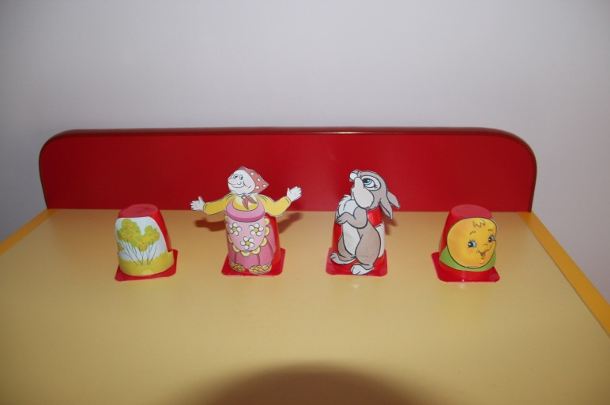
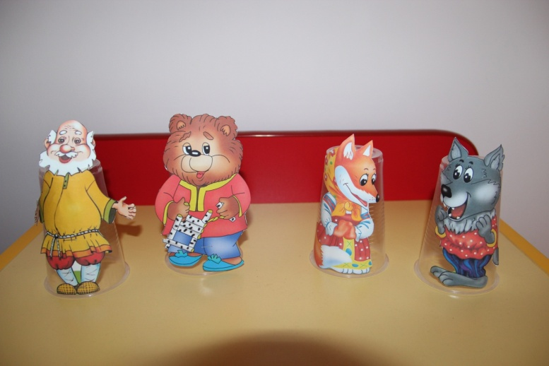
2.Театр на сд-дисках. Наверняка в доме найдутся диски, которые уже не нужны, а выкинуть жалко. Можно из них сделать героев мультфильмов и сказок.
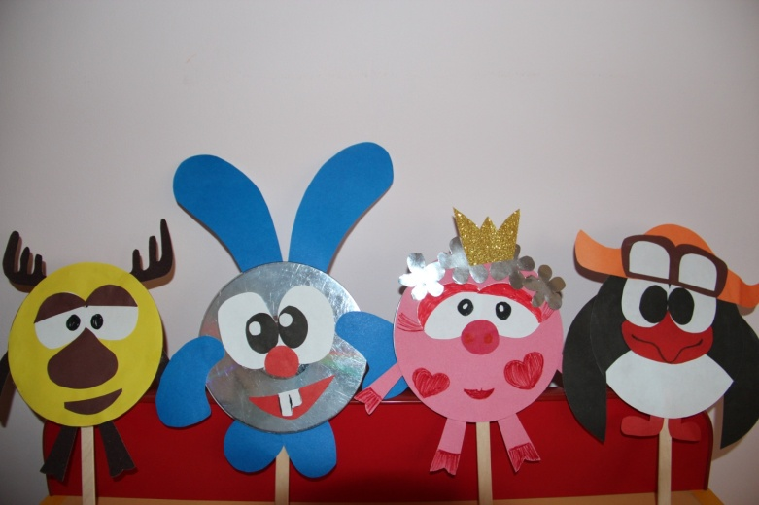
3. Театр на пластмассовых ложках. Из одноразовых ложек получаются забавные зверушки. Вместе с малышом можно изготовить разных сказочных героев.
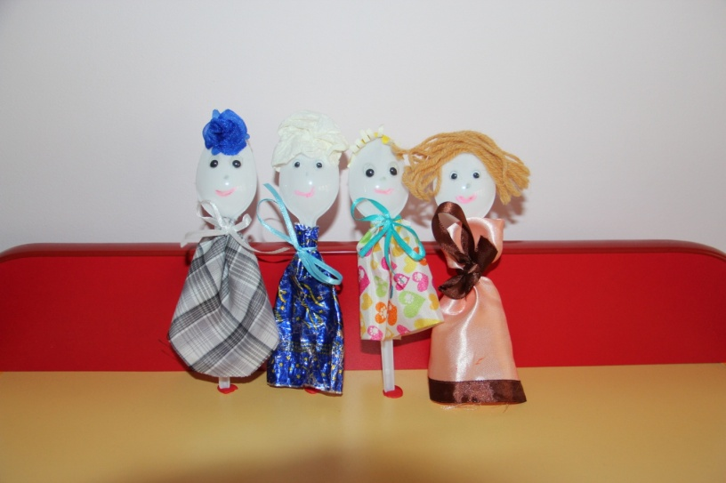
4.Театр на бумажных тарелках. У каждой мамы на кухне найдутся одноразовые картонные тарелки. Придумайте с ребенком поделку и займитесь творчеством. можно сделать и льва. и обезьяну, и даже весёлых кукол.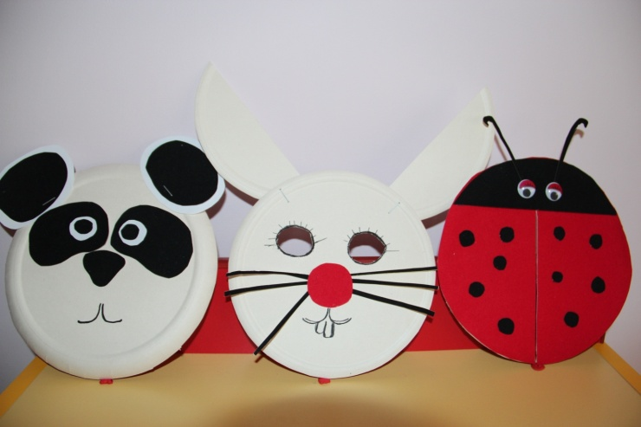
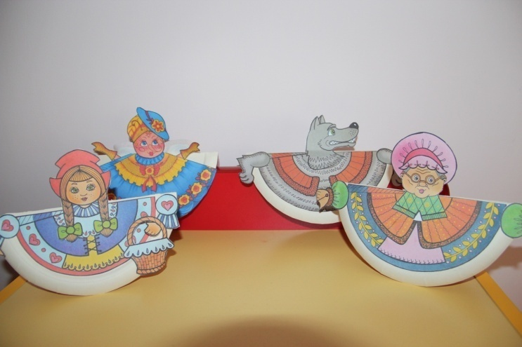
5.Театр на рулонах туалетной бумаги. Рулончики от туалетной бумаги - очень ценный материал для творческих мам и их детей. Посмотрите, каких героев можно сделать, имея немного времени и подручных средств.
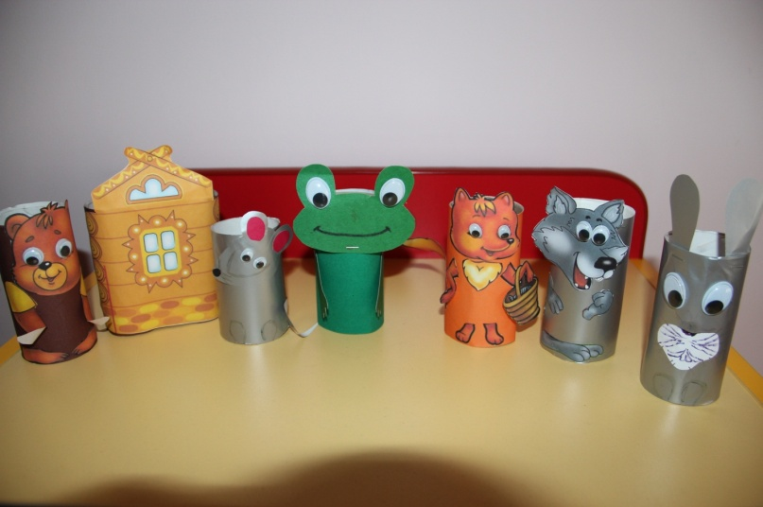

6.Театр на капсулах от киндера. У ребенка остается много капсул от киндеров. Можно и им найти применение в нашем театре.
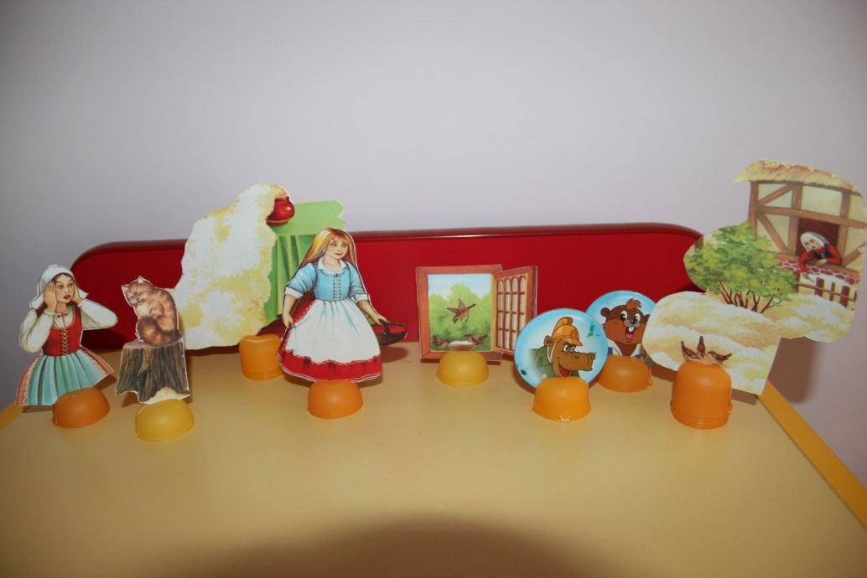

7. Театр на пальчиках перчаток. От резиновой перчатки отрезаются пальчики, выворачиваются наизнанку, и теперь можно творить. Рисуем вместе с ребенком все, что вам захочется, любую сказку. Развиваем, фантазию, творчество, мелкую моторику.
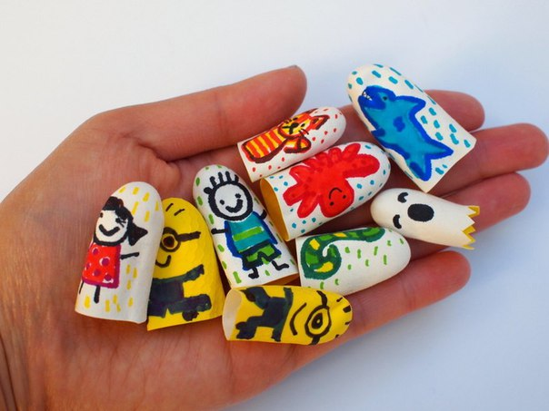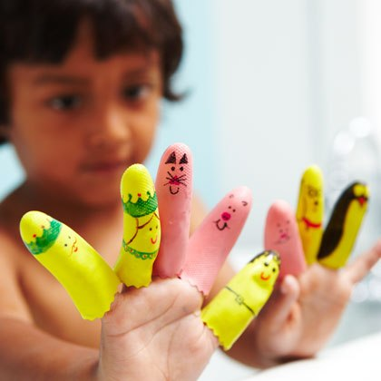
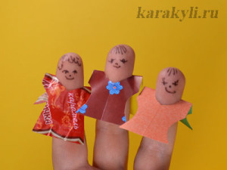

Как устроить кукольный театр дома?
Вопреки всем известному выражению, домашний кукольный театр начинается с разрешения детям пошалить. Если папа и мама не очень строгие, позволяют устроить в доме маленький бардак (иногда), значит, разыграть представление с куклами-актерами обязательно получится!
Это так здорово, когда в семье царит атмосфера творчества! Часто у взрослых только с появлением собственных детей проявляются такие таланты, о которых они раньше и не подозревали. Например, родители открывают в себе способности актера, певца, кукловода. А еще – портного, способного сшить за каких-то час-полтора практически без выкроек симпатичных петушков, колобков, мышек, кошек и других сказочных существ, с которыми детям очень нравится делать постановки в домашнем кукольном театре.
Кстати, уважаемые родители, кукольный театр дома – это сплошная выгода. Пока дети будут увлечены представлением с куклами, у вас появится отличная возможность заняться своими делами, которые всегда откладывали.
Сцена и декорации своими руками за 5 минут.
Сюжет для постановки выбрать просто. На первых порах, это может быть любимая сказка малыша, скажем, про репку или про золотую рыбку.
Нужно рассказать ребенку (если он еще не знает), что кукольный театр – это такое зрелище, в котором люди-кукловоды управляют за ширмой актерами-куклами. Ширму можно купить в магазине. Но сделать ее самим из подручных средств еще проще. Вариантов много, например, можно поступить так:
- натянуть веревку в широком дверном проеме и повесить на ней непрозрачную ткань. То же удобно проделать в комнате, закрепив веревку в двух противоположных углах помещения (если оно просторное);
- поставить в ряд 2-3 стула (сиденьями в сторону зрительного зала), гладильную доску или небольшой столик, тоже покрыв их тканью или простынкой;
- соорудить ширму из большой упаковочной коробки для мебели или бытовой техники. Соблюдайте технику безопасности, когда будете прорезать в ней отверстие-окошко! Такая ширма годится для совсем маленьких детей, взрослые вряд ли поместятся в коробке.
Декорации (солнышко, облака, домики, тропинки, деревья, цветы) можно вырезать из цветного картона или подобрать готовые рисунки у детей в альбоме, а потом наклеить их или закрепить булавками на ширме. Подойдут также живые веточки и цветы, принесенные с прогулки в качестве букета или гербария.
Чем полезен для детей кукольный театр?
Кукольный театр несет огромный позитив и для детей, и для взрослых, то есть для всей семьи. Во-первых, это возможность хорошо провести время вместе с детьми, лучше узнать детскую психологию. Ведь общая цель сближает! Родители во время репетиций показывают малышам, как работать в команде и действовать по обстоятельствам. Например, если в спектакле кто-то забывает слова, ему нужно помочь – подсказать роль или подменить на время.
Во-вторых, у ребенка во время участия в кукольных представлениях происходит активное развитие речи и эмоций. Спектакли способствуют развитию памяти, постановке правильной речи, декламации. Теперь точно никто из родственников или детских врачей не будет упрекать вас, что малыш невнятно говорит!
В-третьих, как раньше было сказано, кукольный театр – это один из способов заняться рукоделием вместе с детьми, развивать эстетический вкус, фантазировать и практиковать свои умения в пошиве самодельных кукол и костюмов. Глядишь, воспитаете будущего модельера-декоратора.
В-четвертых, в вашем доме не будет места для скуки. На спектакли можно приглашать бабушек и дедушек, соседей, друзей ребенка из садика или школы. В день рождения спектакль или кукольное шоу станет для гостей гвоздем программы!

